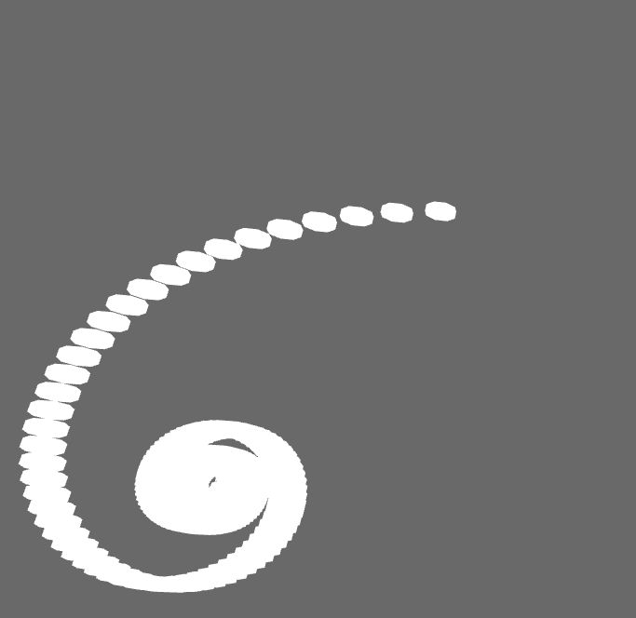

Idee: Langer Zylinder der nach einer Spirale aufgebaut wird.

Problem: immer gleicher Angle für die Zylinderabschnitte.

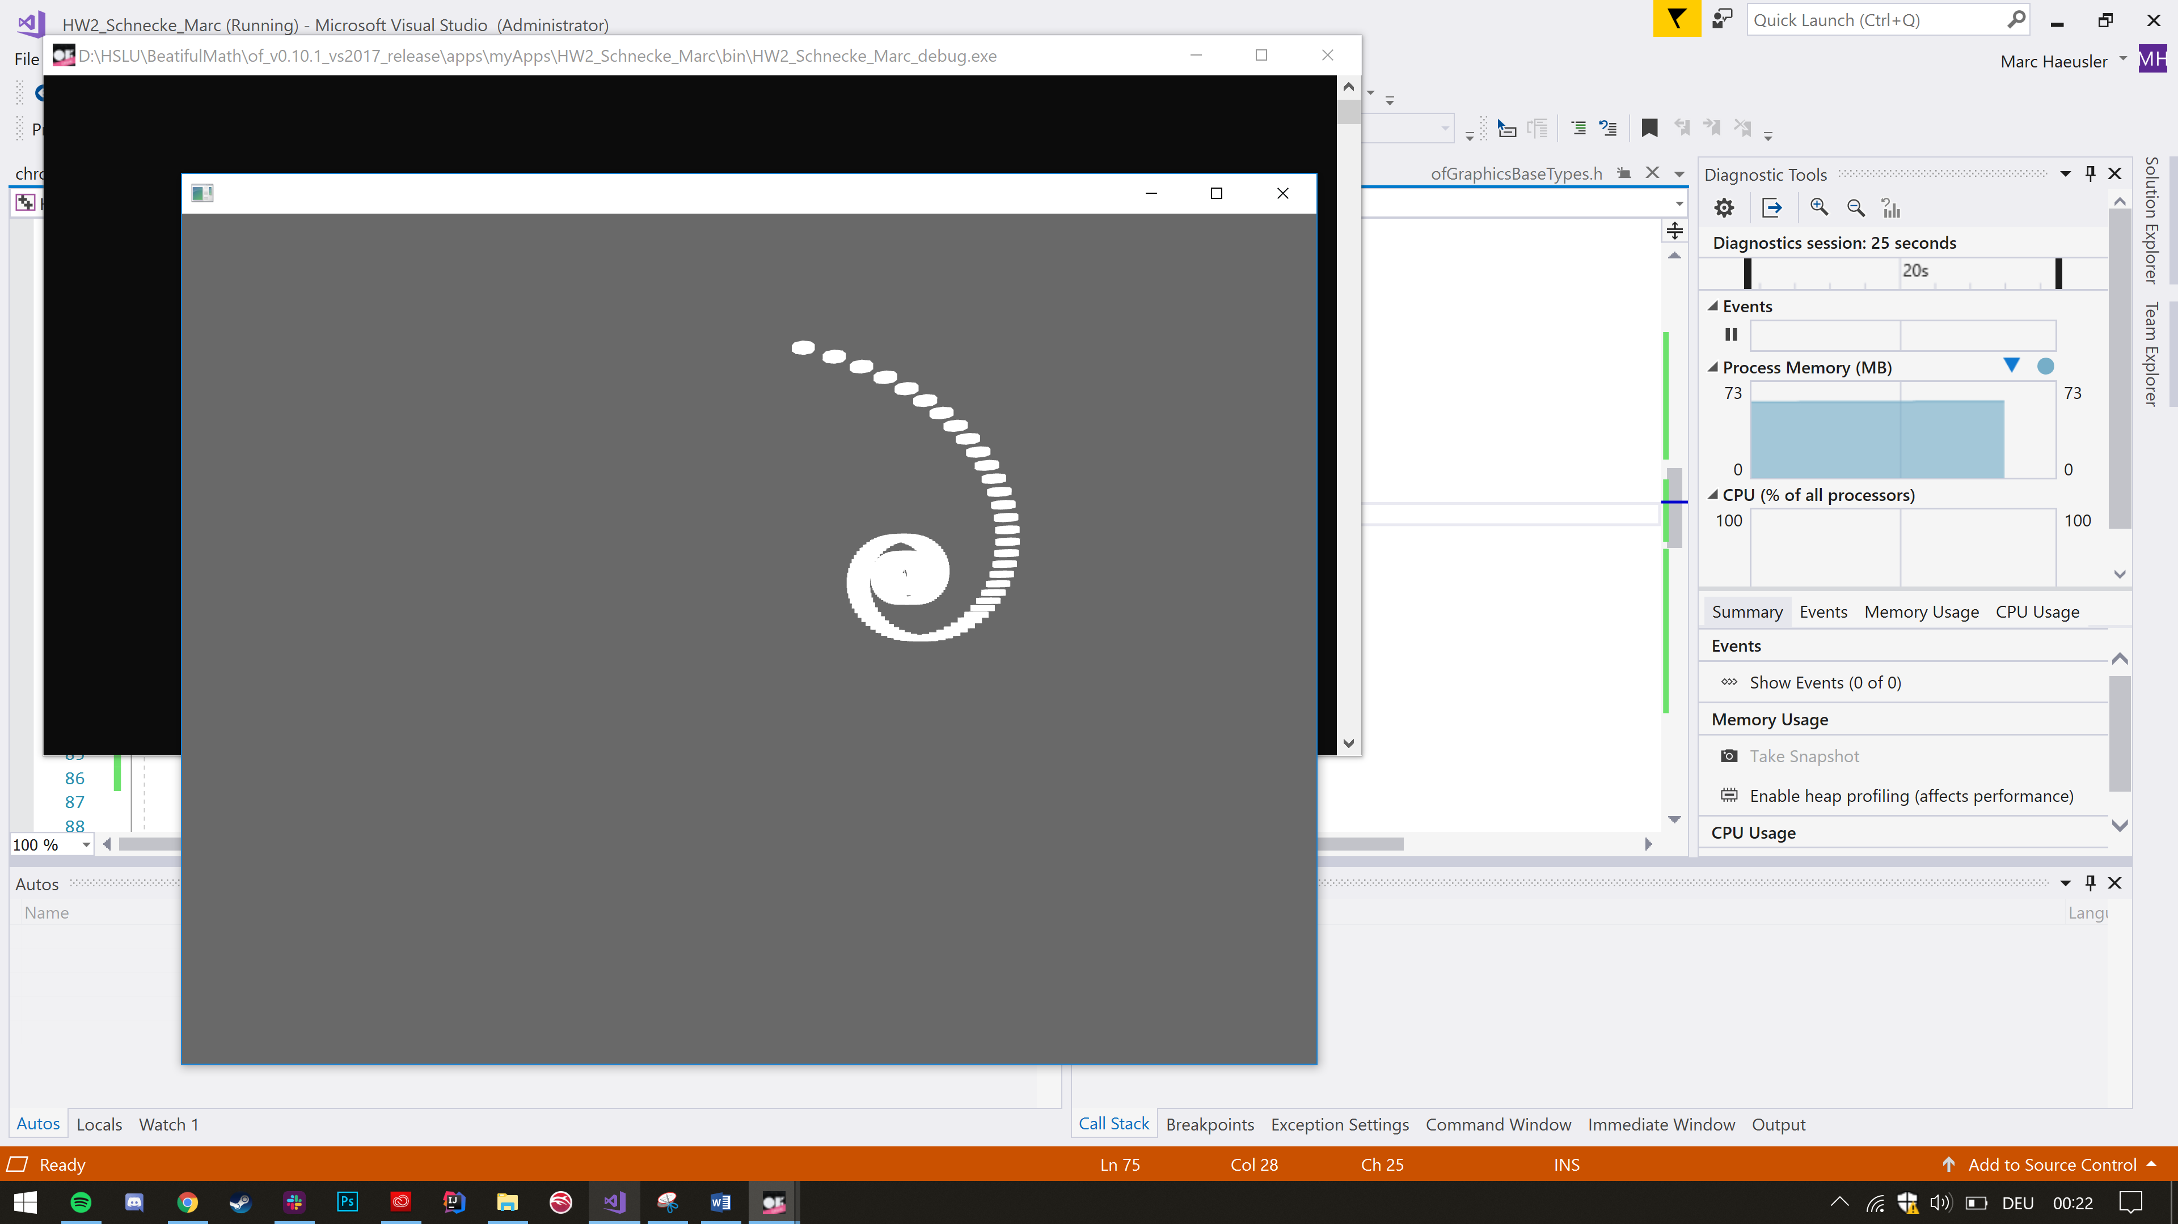

Trotzdem gelernt:

Konvertieren verschiedener Typen:  
- ofPolyLine -> ofPath

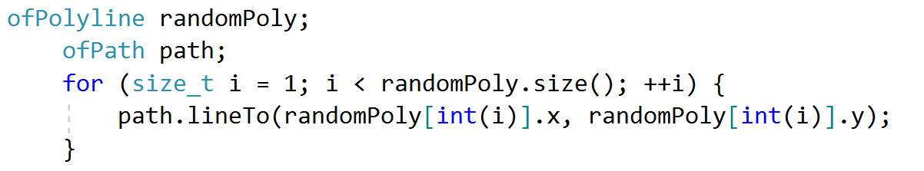

- ofPoint ist praktisch ein ofVec3f

